BTTH SỐ 2

1. Đồ họa
   1. Chuẩn bị hình ảnh

* 1. Thêm logo vào phần tiêu đề (header)

* 1. Thêm video vào phần nội dung chính (phần main article content)



* 1. Thêm hình ảnh đáp ứng (responsive) vào các liên kết thông tin khác

* 1. Hình con gấu trúc đỏ

1. Bảng
   1. Mở tập tin blank-template.html, bắt đầu tạo bảng bằng cách thêm vùng chứa table bên ngoài, thêm tiêu đề (header) bảng và phần thân (body) bảng. Bạn không cần chân bảng (footer) cho bài tập này.

* 1. Thêm phần đầu đề (caption) vào bảng

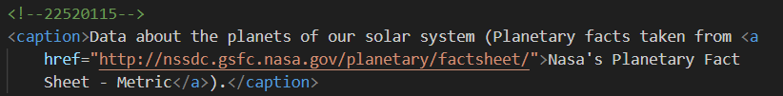



* 1. Thêm dòng (row) cho phần tiêu đề bảng, chứa tất cả các cột tiêu đề

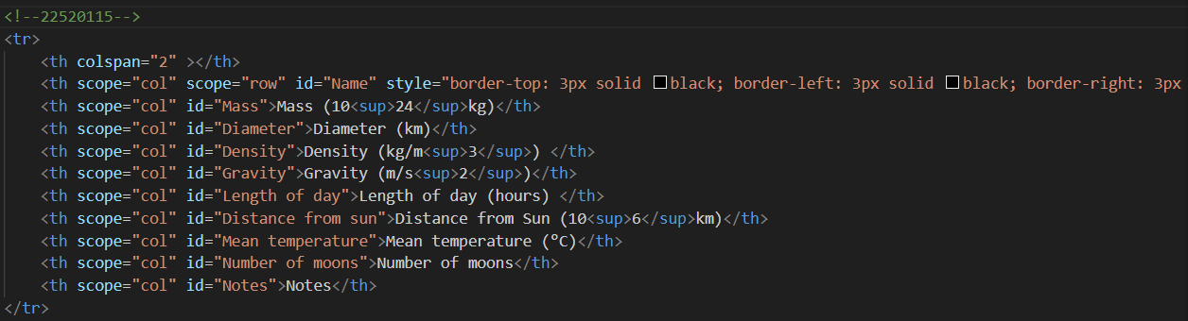



* 1. Tạo tất cả các dòng còn lại vào bảng, nhớ hãy biến tất cả các tiêu đề theo dòng thành tiêu đề dạng ngữ nghĩa

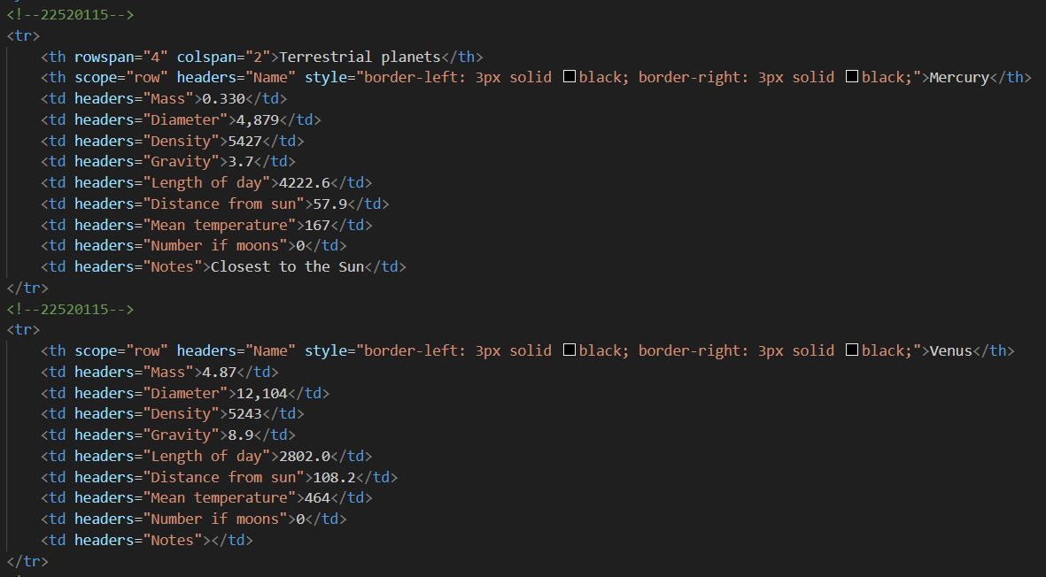

* 1. Đảm bảo tất cả dữ liệu đặt đúng vị trí ô của nó, mỗi hàng dữ liệu hành tinh được hiển thị bên cạnh hành tinh liên kết với nó.
     1. Tất cả các hàng và các cột đúng với bảng mẫu

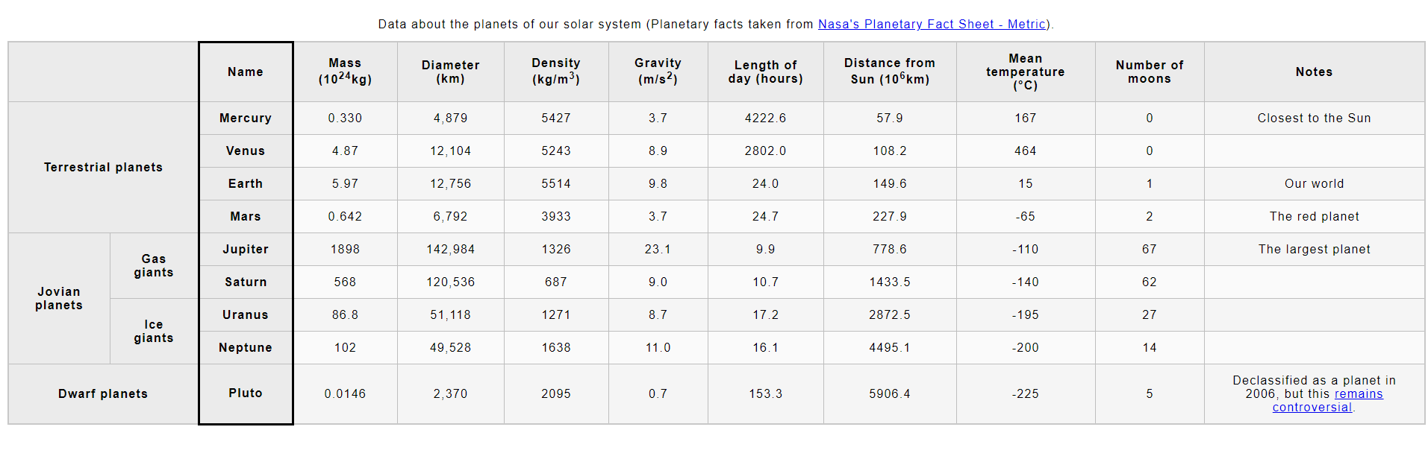

* 1. Thêm các thuộc tính để làm cho các dòng và cột tiêu đề được liên kết rõ ràng với các hàng (rows), cột (columns) hoặc nhóm hàng (rowgroups) mà chúng đang đóng vai trò tiêu đề + Thêm boder bao quanh cột chứa các tên hành tinh



